正方现代教学管理信息系统
学生网上评教操作指南
第一步 打开IE浏览器，在地址栏中键入http://www.sxri.net/，进入陕西铁路工程职业技术学院主页。
第二步 点击【行政系统】→【教务处】，进入教务处网站。
第三步 进入陕西铁路工程职业技术学院正方现代教学管理信息系统。如下图：
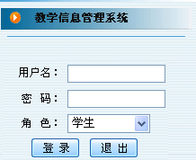
第四步 在上图“用户名”及“密码”区域中键入指定的用户名及密码，并选择“学生”选项，单击【登录】。如下图所示：
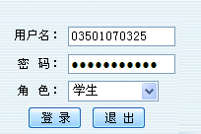
第五步 登录综合教务管理系统后，单击主菜单中的“网上评价”选项，如下图：
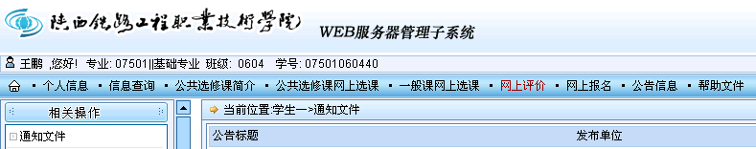
请点击

第六步 在弹出的“学生—>教学质量评价”区域的“评价课程名称”选项中单击下拉按钮选择本学期所学的一门课程，如下图中的“实用语文Ⅰ”课程：
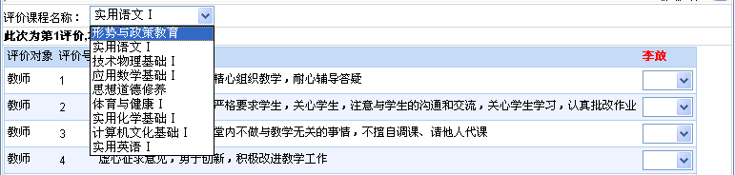
请点击

第七步 选择一门“评价课程”后，在下方将弹出的“评价对象、评价号、评价内容及任课教师姓名”等信息，请在深思熟虑后，本着实事求是的原则、给您的任课教师一个客观公正的评价（评价均为无记名方式）。操作方式是：分别点击每一个评价内容指标后面的下拉按钮，在“优秀、良好、中等、一般、及格、较差”六种评价中选择一个合适的评价。如下图所示：
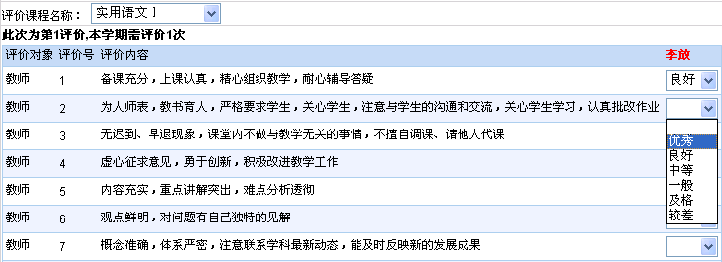
请点击

请选择

第八步 在每门课程评价区域的下方均有一个“其他评价与建议”区域，您可以填写上面评价内容中未列出而您认为必须的项目或者对该教师的一些意见和建议，这些评价和建议都将以无记名方式反馈到该任课老师处，供任课教师参考。
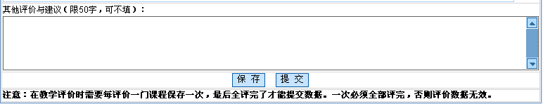
请在此区域中填写意见和建议，限50字。

第九步 在每门课程评价评价完毕后，可点击页面下方的【保存】按钮，进行下一门课程的评价，全部课程评价完毕后点击页面下方的【提交】提交数据。注意：在教学评价时需要每评价一门课程保存一次，最后全评完了才能提交数据。一次必须全部评完，否则评价数据无效。（保存的数据还可以修改，一旦提交则不能修改）

每门课程评价完毕后请点击

全部评价完毕后请点击

第十步 评价完毕后，在页面主菜单中单击“个人信息”主菜单，如下图；
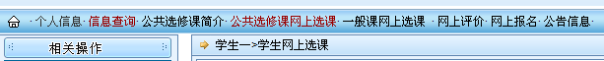
请点击

第十一步 在左侧弹出的“相关操作”区域中单击“密码修改”选项，如下图；
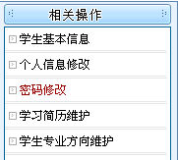
请点击

第十二步 在弹出的“密码修改”区域中及时修改个人密码，以防别人恶意修改，修改密码方法如下图；
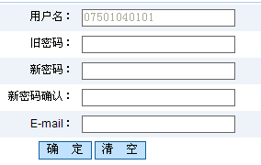
在此处输入新密码
在此处再输入一次新密码
此处可不填写
在此处输入旧密码
请点击

提示：请同学们记好自己的用户名及密码，以便再次登陆此系统进行成绩查询、选课等操作。

第十三步 最后在主菜单右侧区域中单击【退出】按钮结束此次网上评教，如下图：

请点击

教务处
二○○七年十月二十日

